



ΟΔΗΓΙΕΣ ΠΡΟΣ ΤΟΥΣ ΠΟΛΙΤΕΣ ΕΝΟΨΕΙ ΤΩΝ ΗΛΕΚΤΡΟΝΙΚΩΝ ΔΙΑΣΤΑΥΡΩΣΕΩΝ ΓΙΑ ΤΟΝ ΕΝΤΟΠΙΣΜΟ ΑΝΑΣΦΑΛΙΣΤΩΝ ΟΧΗΜΑΤΩΝ



ΕΓΚΑΙΡΗ ΑΝΤΙΜΕΤΩΠΙΣΗ ΠΡΟΒΛΗΜΑΤΩΝ ΓΙΑ ΝΑ ΜΗΝ ΕΝΤΟΠΙΖΟΝΤΑΙ ΩΣ ΑΝΑΣΦΑΛΙΣΤΑ ΤΑ ΟΧΗΜΑΤΑ ΣΕ ΕΙΔΙΚΕΣ ΠΕΡΙΠΤΩΣΕΙΣ

Φεβρουάριος 2018

ΔΕΛΤΙΟ ΤΥΠΟΥ
Οδηγίες προς τους πολίτες ενόψει των ηλεκτρονικών διασταυρώσεων για τον εντοπισμό ανασφάλιστων οχημάτων

Στη σύνταξη και δημοσίευση Πληροφοριακού Οδηγού για την έγκαιρη αντιμετώπιση προβλημάτων που αφορούν τα ανασφάλιστα οχήματα, ώστε να αποτραπεί ο εντοπισμός, ως ανασφάλιστων, οχημάτων σε μια σειρά περιπτώσεων, προχώρησαν το Υπουργείο Οικονομικών, το Υπουργείο Υποδομών και Μεταφορών, η Ανεξάρτητη Αρχή Δημοσίων Εσόδων, και η Γενική Διεύθυνση Μεταφορών και Επικοινωνιών της Περιφέρειας Αττικής. Η μέχρι σήμερα εμπειρία έχει δείξει ότι, για τη διόρθωση της «εικόνας» των οχημάτων που ανάγεται σε αιτίες του παρελθόντος είναι αναγκαία, πρωτίστως, η ορθή ενημέρωση και η συμβολή των ίδιων των πολιτών.
Ο Πληροφοριακός Οδηγός έχει τη μορφή συχνών ερωτήσεων - απαντήσεων (FAQ) και αφορά τόσο τους κατόχους οχημάτων, οι οποίοι έλαβαν ειδοποιητήρια ανασφάλιστου οχήματος κατά το διασταυρωτικό έλεγχο που πραγματοποιήθηκε την 06.06.2017, όσο και εκείνους που, ενώ δεν έλαβαν ειδοποιητήρια στο πλαίσιο της πρώτης διασταύρωσης, γνωρίζουν ότι εμπίπτουν σε μια από τις περιπτώσεις που αναφέρονται στον Οδηγό και θα πρέπει να μεριμνήσουν, ώστε να μην εντοπιστούν ως ανασφάλιστα τα οχήματά τους κατά τους επόμενους διασταυρωτικούς ελέγχους.
Σημειώνεται ότι η διενέργεια της ηλεκτρονικής διασταύρωσης για τον εντοπισμό ανασφάλιστων οχημάτων, η οποία έχει αυξημένη κοινωνική σημασία, πραγματοποιήθηκε για πρώτη φορά στην Ελλάδα, στις 06.06.2017, από την Ανεξάρτητη Αρχή Δημοσίων Εσόδων, και επέφερε ένα απτό αποτέλεσμα. Συγκεκριμένα, διαπιστώθηκε ότι κατά το διάστημα που μεσολάβησε από τον Ιούνιο του 2017, οπότε και διενεργήθηκε η πρώτη διασταύρωση, οι ασφαλίσεις οχημάτων αυξήθηκαν κατά 510.000, σε σχέση με τα προηγούμενα έτη, αγγίζοντας, για πρώτη φορά, το ιστορικό μέγεθος των 6,26 εκ. ασφαλισμένων οχημάτων στη χώρα. Συνεπώς, χάρη στη νέα αυτή δράση, ο δημόσιος κίνδυνος από την κυκλοφορία στους δρόμους ενός τόσο μεγάλου αριθμού ανασφάλιστων οχημάτων, μειώθηκε δραστικά.
Ταυτόχρονα όμως, η ηλεκτρονική διασταύρωση κατέδειξε και μια σειρά αστοχιών που οφείλονται, τόσο σε εσωτερικές διοικητικές αδυναμίες -που ξεκινούν αρκετά χρόνια πριν–, όσο και στην κακή ενημέρωση ή αμέλεια των πολιτών.
Σε συνέχεια της πρώτης διασταύρωσης, η δημόσια διοίκηση ανέλαβε πρωτοβουλίες αλλαγής του νομοθετικού και κανονιστικού πλαισίου, ώστε να δώσει στους πολίτες τη δυνατότητα να διορθώσουν την «εικόνα» του οχήματός τους, όπως αυτή τηρείται στο Μητρώο Οχημάτων. Παράλληλα, αναπτύχθηκε έντονη συνεργασία μεταξύ όλων των εμπλεκόμενων Υπηρεσιών, με σκοπό την αναβάθμιση της επικοινωνίας των πληροφοριακών συστημάτων που παρακολουθούν και ενημερώνουν την κατάσταση και τον κύκλο ζωής κάθε οχήματος. Η συνεργασία αυτή και ο ανασχεδιασμός των διαδικασιών θα επιφέρει, στο προσεχές διάστημα, μείωση της γραφειοκρατίας και της προσέλευσης των πολιτών στις Δ.Ο.Υ., για τη δήλωση γεγονότων που σχετίζονται με την ιδιοκτησία οχήματος και που έχουν προηγουμένως δηλωθεί σε άλλη δημόσια υπηρεσία.
Ενόψει των ανωτέρω υπογραμμίζεται ότι, ο έλεγχος της ασφάλισης των οχημάτων αποτελεί δράση κοινωνικής ευθύνης και για το λόγο αυτό η τήρηση της συγκεκριμένης υποχρέωσης από τους πολίτες θα πρέπει να είναι διαρκής.
Στο πλαίσιο αυτό ανακοινώνεται ότι, μετά το πέρας 30 ημερών από την έκδοση του συγκεκριμένου Πληροφοριακού Οδηγού, η Ανεξάρτητη Αρχή Δημοσίων Εσόδων θα διενεργήσει την επόμενη ηλεκτρονική διασταύρωση, σε ημερομηνία που δεν θα ανακοινωθεί εκ των προτέρων. Εφεξής, τηρώντας τις απαιτήσεις του νόμου 4141/2013, θα διενεργεί τουλάχιστον δυο ηλεκτρονικές διασταυρώσεις κάθε έτος, σε ημερομηνίες που επίσης δεν θα ανακοινώνονται εκ των προτέρων.

ΑΚΙΝΗΣΙΑ ΟΧΗΜΑΤΟΣ

Γ Ε Ν Ι Κ Ε Σ Δ Ι Ε Υ Κ Ρ Ι Ν Ι Σ Ε Ι Σ
«Ακινησία» οχήματος σημαίνει ότι ένα όχημα, παρότι βρίσκεται στην κατοχή του ιδιοκτήτη του, δε βρίσκεται σε δημόσια κυκλοφορία και ο ιδιοκτήτης του δεν έχει τις υποχρεώσεις που απορρέουν από αυτή (όπως υποχρέωση πληρωμής τελών κυκλοφορίας, ασφάλισης κ.λπ.).

Η δήλωση ακινησίας, μαζί με την άδεια κυκλοφορίας και τις πινακίδες του οχήματος, κατατίθενται, προκειμένου για ΕΙΧ αυτοκίνητα στην αρμόδια Δ.Ο.Υ. (ή στα Γραφεία Εξυπηρέτησης Φορολογουμένων), ενώ για φορτηγά δημόσιας και ιδιωτικής χρήσης στις Υπηρεσίες Μεταφορών & Επικοινωνιών των Περιφερειακών Ενοτήτων.

ΔΙΑΓΡΑΦΗ ΟΧΗΜΑΤΟΣ ΑΠΟ ΤΟ ΜΗΤΡΩΟ

ΤΟΥ ΥΠΟΥΡΓΕΙΟΥ ΥΠΟΔΟΜΩΝ & ΜΕΤΑΦΟΡΩΝ

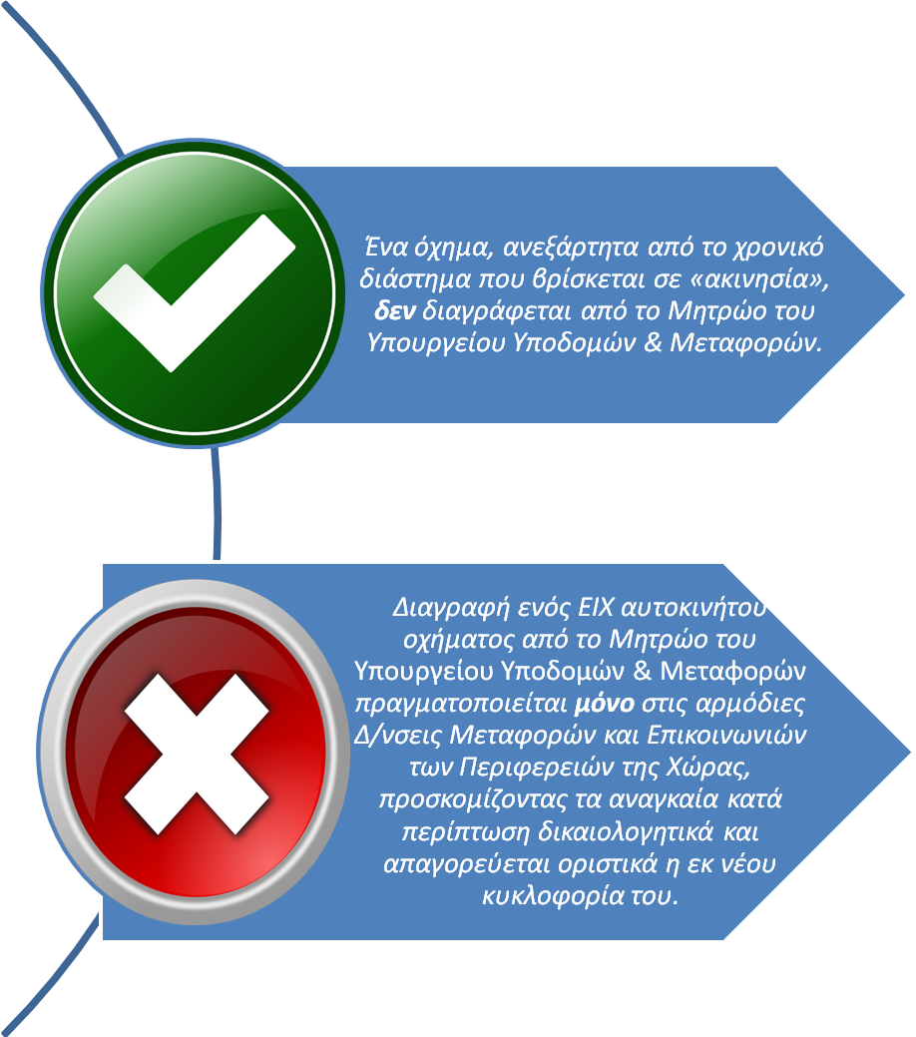

ΜΕΤΑΒΙΒΑΣΗ ΟΧΗΜΑΤΟΣ
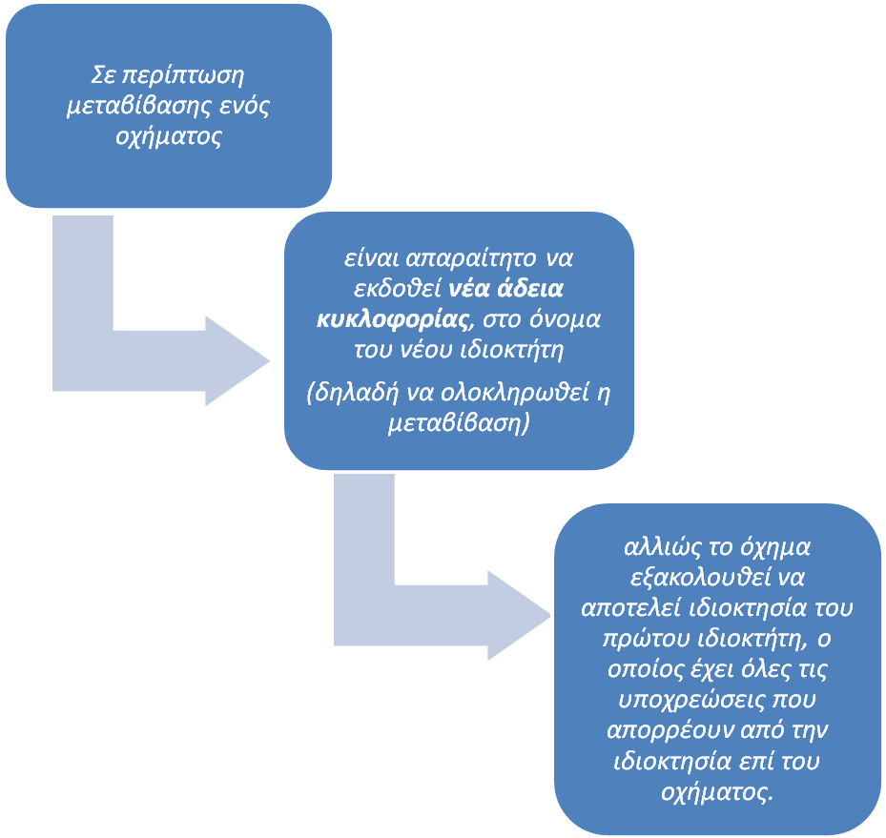
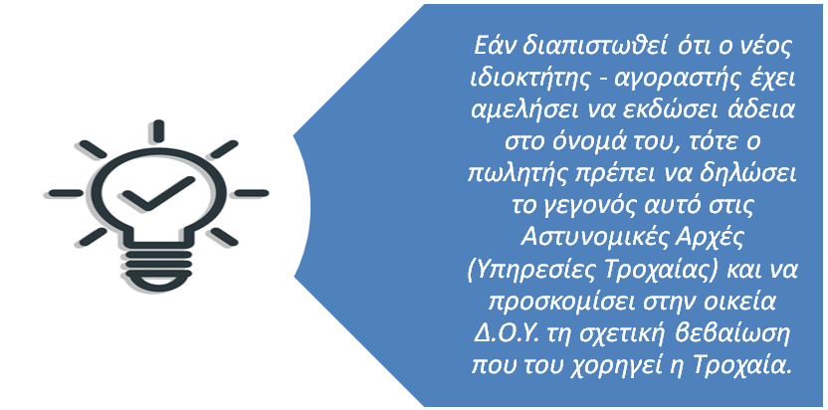

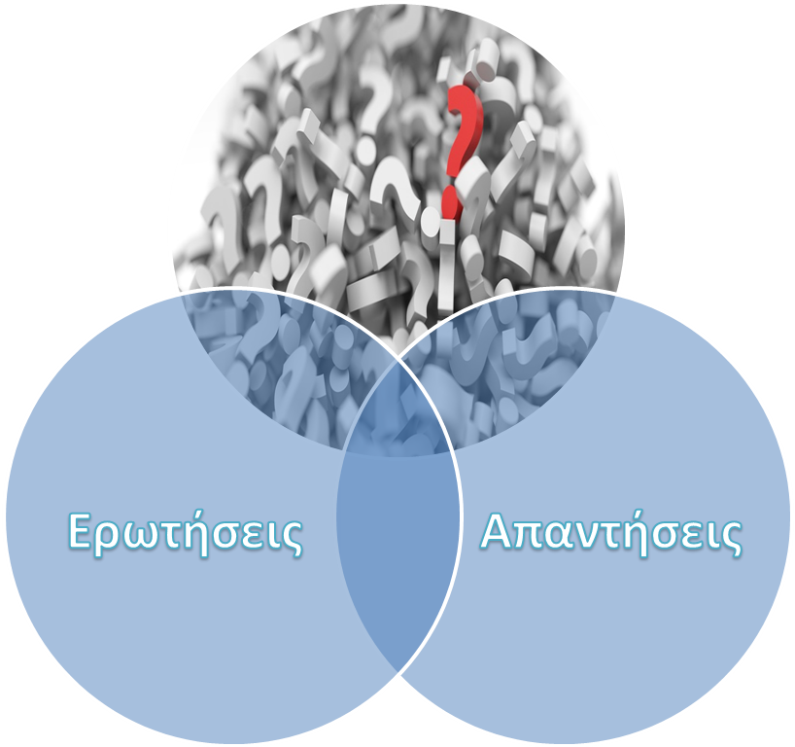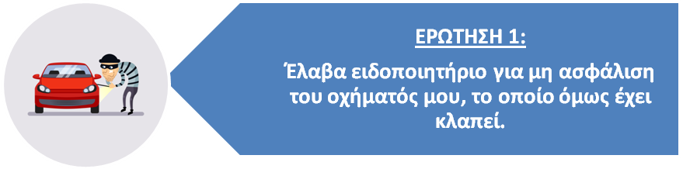
Η δήλωση της κλοπής οχήματος αποτελεί σημαντική υποχρέωση του ιδιοκτήτη – κατόχου του. Η κλοπή πρέπει να δηλώνεται στις αρμόδιες Αστυνομικές Αρχές και στις Διευθύνσεις Μεταφορών & Επικοινωνιών των Περιφερειών της Χώρας. Με την πάροδο τριμήνου από την δήλωση της κλοπής, η αρμόδια Αστυνομική Αρχή χορηγεί βεβαίωση, στην οποία αναφέρεται ο χρόνος της κλοπής, η σύνταξη σχετικής δικογραφίας, καθώς και ότι το όχημα δεν έχει ανευρεθεί μέχρι την ημέρα αυτή. Η δήλωση αυτή πρέπει να προσκομιστεί από τον ενδιαφερόμενο στην αρμόδια Δ.Ο.Υ. φορολογίας εισοδήματος, προκειμένου το όχημα να τεθεί σε «αναγκαστική ακινησία» λόγω κλοπής.
Σε περίπτωση που ο ιδιοκτήτης - κάτοχος δεν δήλωσε την κλοπή του οχήματός του, όπως είχε υποχρέωση, πρέπει να το πράξει άμεσα, σύμφωνα με τα παραπάνω. Σημειώνεται ότι η κλοπή καταχωρείται στο σύστημα με την ημερομηνία κατά την οποία προσέρχεται ο κάτοχος στην Αστυνομική Αρχή και δηλώνει την κλοπή του οχήματος και όχι με βάση την ημερομηνία, στην οποία κατά δήλωσή του έγινε η κλοπή.
Ειδικά για τις κλοπές ΕΙΧ αυτοκινήτων και δικύκλων, οι οποίες έλαβαν χώρα από το 2004 έως τον Ιούλιο του 2017, η Α.Α.Δ.Ε. ζήτησε και έλαβε από τις Αστυνομικές Αρχές συγκεντρωτικά ηλεκτρονικά στοιχεία για την επιβεβαίωση και επικαιροποίηση των δεδομένων, ώστε τα οχήματα αυτά να εξαιρούνται από τους διασταυρωτικούς ελέγχους. Σε κάθε περίπτωση, εφόσον ένα όχημα εντοπιστεί ως ανασφάλιστο, παρόλο που έχει δηλωθεί στις Αστυνομικές Αρχές η κλοπή του, ο ιδιοκτήτης του έχει τη δυνατότητα, εντός δυο μηνών από την ηλεκτρονική διασταύρωση, να προσκομίσει τη δήλωση κλοπής στην αρμόδια Δ.Ο.Υ., ώστε να ακυρώσει το παράβολο ανασφαλίστου οχήματος.
Τέλος, οι συναρμόδιες υπηρεσίες έχουν αναπτύξει έντονη συνεργασία στο επίπεδο της ηλεκτρονικής μεταβίβασης δεδομένων, ώστε στο αμέσως προσεχές διάστημα, η κλοπή οχήματος να μη χρειάζεται πλέον να δηλώνεται στις Δ.Ο.Υ.. Μέχρι τότε, η διαδικασία που πρέπει να τηρείται είναι αυτή που περιγράφηκε παραπάνω.
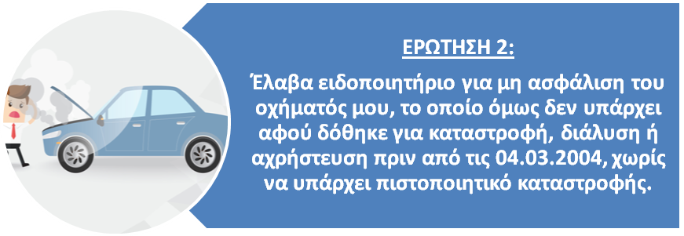

Για την οριστική διαγραφή ΕΙΧ αυτοκινήτου οχήματος από το Μητρώο Οχημάτων του Υπουργείου Υποδομών και Μεταφορών απαιτείται η παράδοση του οχήματος σε πιστοποιημένο σύστημα εναλλακτικής διαχείρισης οχημάτων στο τέλος του κύκλου ζωής του (ανακυκλωτή), σύμφωνα με τις διαδικασίες του π.δ. 116/2004, προκειμένου το όχημα να καταστραφεί. Η κατάθεση του πιστοποιητικού καταστροφής που εκδίδεται στη συνεχεία είναι αναγκαία προϋπόθεση για την οριστική διαγραφή οχήματος από το Μητρώο Οχημάτων.
Υπάρχει πλέον η δυνατότητα να διαγραφεί από το Μητρώο Οχημάτων του Υπουργείου Υποδομών & Μεταφορών όχημα το οποίο δόθηκε για καταστροφή, διάλυση ή αχρήστευση πριν από τις 04.03.2004, δηλαδή πριν από την ημερομηνία έναρξης ισχύος του π.δ. 116/2004. Η διαγραφή πραγματοποιείται αναδρομικά από την παραπάνω ημερομηνία, με μια πολύ απλή διαδικασία, εφόσον συντρέχουν οι προϋποθέσεις του πρόσφατου νόμου (άρθρο 69 του ν. 4484/2017). Οι ιδιοκτήτες τέτοιων οχημάτων μπορούν να προσέρχονται σε οποιαδήποτε Υπηρεσία Μεταφορών & Επικοινωνιών των Περιφερειακών Ενοτήτων της Χώρας για την ολοκλήρωση της σχετικής διαδικασίας [οι σχετικές λεπτομέρειες καθορίζονται στο άρθρο 69 του ν. 4484/2017 και στις εγκυκλίους ΠΟΛ 1145/21.9.2017 της Α.Α.Δ.Ε. και Οικ. Α 65046/3599/26.9.2017 (ΑΔΑ ΨΠΒΑ465ΧΘΞ-ΙΤΣ) του Υπουργείου Υποδομών και Μεταφορών]. Η Α.Α.Δ.Ε. ενημερώνεται από το Υπουργείο Υποδομών και Μεταφορών για όλες τις διαγραφές οχημάτων και δεν χρειάζεται προσέλευση του πολίτη στις Δ.Ο.Υ.

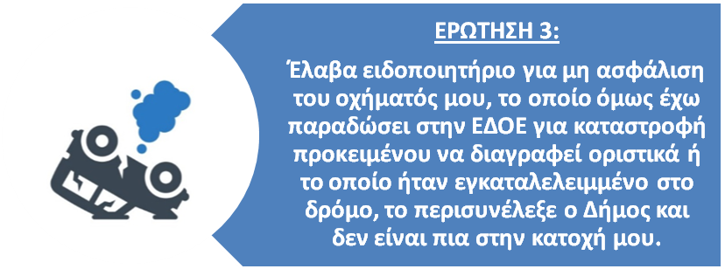

Η Α.Α.Δ.Ε. έχει αναπτύξει πλέον ηλεκτρονική επικοινωνία με την «Εναλλακτική Διαχείριση Οχημάτων Ελλάδος» (ΕΔΟΕ), ώστε να εξαιρούνται από τους διασταυρωτικούς ελέγχους όλα τα οχήματα που έχουν καταστραφεί από το σύστημα εναλλακτικής διαχείρισης οχημάτων στο τέλος του κύκλου ζωής τους, ανεξάρτητα εάν παραδόθηκαν στην ΕΔΟΕ από:
- τους ίδιους τους ιδιοκτήτες – κατόχους τους,
- τους Ο.Τ.Α. ή
- τη Διεύθυνση Διαχείρισης Δημόσιου Υλικού (ΔΔΔΥ πρώην ΟΔΔΥ).

Α. Παρά τα ανωτέρω, σε περίπτωση που ιδιοκτήτης-κάτοχος έλαβε ειδοποιητήριο ενώ έχει προβεί στην παράδοση του οχήματός του σε πιστοποιημένο ανακυκλωτή, μπορεί να ζητήσει την ακύρωση του παραβόλου, με την προσκόμιση στην αρμόδια Δ.Ο.Υ. της βεβαίωσης παραλαβής του οχήματος που χορηγείται από το σύστημα εναλλακτικής διαχείρισης ΟΤΚΖ (Οχήματα Στο Τέλος Κύκλου Ζωής).

Β. Σε περίπτωση που το όχημα περισυλλέχθηκε από το Δήμο και δεν είναι πλέον στην κατοχή του ιδιοκτήτη του, αυτός οφείλει να αναζητήσει και να λάβει από τον οικείο Δήμο είτε το πιστοποιητικό καταστροφής του οχήματος, είτε βεβαίωση ότι το όχημα περισυλλέχθηκε και στάλθηκε στην ΔΔΔΥ. Σε περίπτωση που το όχημα περιήλθε στην ΔΔΔΥ, προσκομίζεται βεβαίωση από την ΔΔΔΥ από την οποία πρέπει να προκύπτει η καταστροφή ή μη του οχήματος.
Εφόσον προσκομισθούν τα δικαιολογητικά αυτά, η αρμόδια Δ.Ο.Υ. ακυρώνει το παράβολο ανασφάλιστου οχήματος.
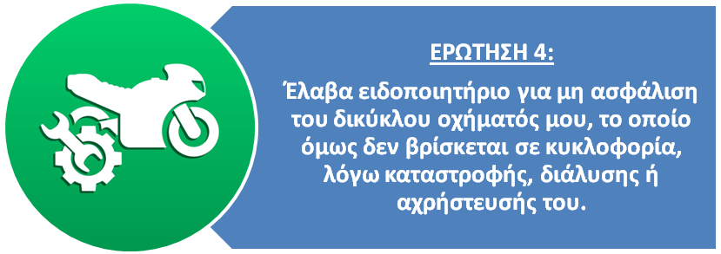

Για τις μοτοσικλέτες (δίκυκλα οχήματα άνω των 50 κυβικών εκατοστών) δεν υπάρχει κανένας περιορισμός για τη διαγραφή τους και αυτή μπορεί να γίνεται οποτεδήποτε, χωρίς να απαιτείται προσκόμιση πιστοποιητικού καταστροφής από ανακυκλωτή. Σε περίπτωση αχρήστευσης (καταστροφής) ή διάλυσης μοτοσικλέτας, ο ιδιοκτήτης- κάτοχος αυτής υποβάλλει αίτηση σε οποιαδήποτε Υπηρεσία Μεταφορών και Επικοινωνιών των Περιφερειακών Ενοτήτων της Χώρας, στην οποία αναγράφεται ο λόγος της οριστικής διαγραφής.
Η παραπάνω αίτηση υποβάλλεται εντός δύο (2) μηνών από το χρόνο που επήλθε το γεγονός και μαζί με αυτή παραδίδονται η άδεια κυκλοφορίας και οι κρατικές πινακίδες της μοτοσικλέτας, εφόσον υπάρχουν. Εάν δεν υπάρχουν, προσκομίζεται δήλωση απώλειας προς τις Αστυνομικές Αρχές. Οι Υπηρεσίες Μεταφορών χορηγούν βεβαίωση στους αιτούντες για διαγραφή της μοτοσικλέτας από το Μητρώο, με ημερομηνία διαγραφής εκείνη της κατάθεσης της αίτησης.
Εάν όμως από δημόσιο έγγραφο που συνυποβάλλεται με την αίτηση, προκύπτει προγενέστερη ημερομηνία καταστροφής, διάλυσης ή αχρήστευσης και η διαγραφή καταχωρηθεί με προγενέστερη ημερομηνία του διασταυρωτικού ελέγχου ανασφαλίστων οχημάτων, τότε το παράβολο ακυρώνεται χωρίς να απαιτείται κάποια άλλη ενέργεια από τον ενδιαφερόμενο, χωρίς δηλαδή προσέλευση του σε Δ.Ο.Υ.
Για τις κλοπές μοτοσυκλετών ισχύουν όσα αναφέρονται στην Ερώτηση 1.

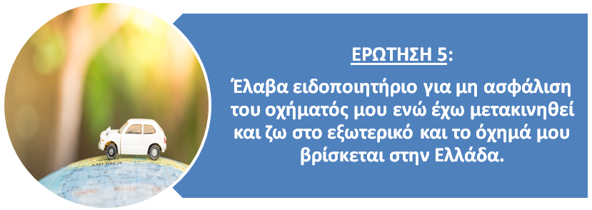

Το γεγονός της μετακίνησης του ιδιοκτήτη-κατόχου του οχήματος στην αλλοδαπή δεν τον απαλλάσσει από την εκπλήρωση των φορολογικών και λοιπών υποχρεώσεών του που απορρέουν από την κατοχή ενός οχήματος.
Για την απαλλαγή του από τις ανωτέρω υποχρεώσεις, εφόσον το όχημα δεν βρίσκεται σε κυκλοφορία, ο ιδιοκτήτης του οφείλει να το θέσει σε «φορολογική ακινησία» στην αρμόδια Δ.Ο.Υ. Για να μην εντοπίζεται το όχημα αυτό ως ανασφάλιστο, ο ιδιοκτήτης του πρέπει να προβεί άμεσα στην παραπάνω ενέργεια, είτε ο ίδιος, είτε να εξουσιοδοτήσει κάποιο άλλο πρόσωπο να το κάνει για λογαριασμό του. Τυχόν δήλωση ακινησίας που υποβάλλεται μετά τη διενέργεια του διασταυρωτικού ελέγχου δεν απαλλάσσει τον ιδιοκτήτη από την υποχρέωση καταβολής του παραβόλου ανασφαλίστου οχήματος.

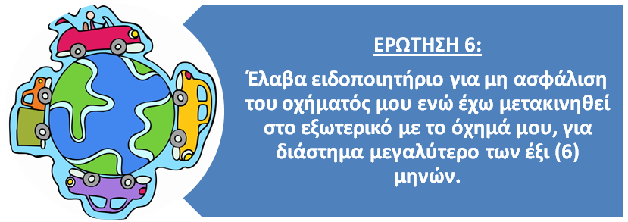
Εάν ένα όχημα μετακινηθεί στο εξωτερικό, εφόσον εξακολουθεί να φέρει ελληνικά στοιχεία κυκλοφορίας (κρατικές πινακίδες και άδεια κυκλοφορίας), πρέπει να ασφαλίζεται σε ασφαλιστική επιχείρηση που δραστηριοποιείται νόμιμα στην Ελλάδα.
Εφόσον ένα όχημα εξάγεται στο εξωτερικό, υπάρχουν δύο δυνατότητες διαγραφής του από το Μητρώο Οχημάτων του Υπουργείου Υποδομών και Μεταφορών, οπότε και απαλλάσσεται από τις παραπάνω υποχρεώσεις:
α. Ο ιδιοκτήτης το διαγράφει οριστικά πριν την έξοδό του από τη Χώρα, όταν ο προορισμός είναι μια τρίτη (μη κοινοτική) χώρα.
β. Όταν το όχημα εξάγεται σε χώρα της Ε.Ε. ταξινομείται εκ νέου στη χώρα προορισμού και λαμβάνει νέα στοιχεία κυκλοφορίας. Μέσα σε εύλογο χρονικό διάστημα από τη νέα ταξινόμηση, η αρμόδια αρχή του κράτους επαναταξινόμησης γνωστοποιεί το γεγονός αυτό είτε στο Υπουργείο Υποδομών & Μεταφορών είτε στην Υπηρεσία Μεταφορών και Επικοινωνιών της οικείας Περιφερειακής Ενότητας, οι οποίες μεριμνούν για τη διαγραφή του από τα εθνικά μητρώα. Η γνωστοποίηση της επαναταξινόμησης του οχήματος μπορεί να γίνεται και με μέριμνα του ενδιαφερομένου, προσκομίζοντας τα έγγραφα που αποδεικνύουν την επαναταξινόμηση, στις αρμόδιες Υπηρεσίες Μεταφορών και Επικοινωνιών των Π.Ε. Οι Υπηρεσίες αυτές προβαίνουν στη διαγραφή του οχήματος από το Μητρώο Οχημάτων, από την ημερομηνία της νέας ταξινόμησης, εφόσον πληρούνται και οι λοιπές προϋποθέσεις διαγραφής, όπως η εξόφληση τυχόν οφειλόμενων τελών κυκλοφορίας.
Προβλήματα δύναται να παρατηρηθούν μόνο για λόγους καθυστέρησης διαβίβασης των στοιχείων, αλλά, σε κάθε περίπτωση, το παράβολο ανασφάλιστου οχήματος ακυρώνεται εφόσον η επαναταξινόμηση και διαγραφή του οχήματος από τα εθνικά μητρώα πραγματοποιείται σε προγενέστερη ημερομηνία του διασταυρωτικού ελέγχου. Στην τελευταία αυτή περίπτωση (διαγραφή με προγενέστερη ημερομηνία του διασταυρωτικού ελέγχου) το παράβολο ακυρώνεται, χωρίς να απαιτείται κάποια άλλη ενέργεια από τον ενδιαφερόμενο.

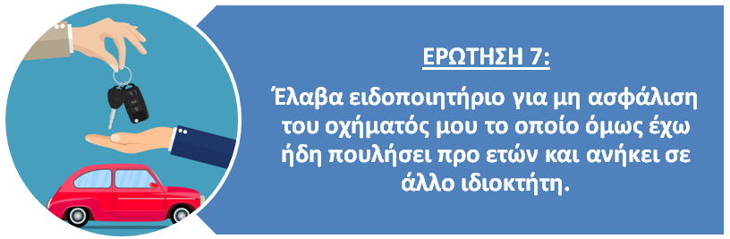
Σε περίπτωση που είχατε προβεί σε εξουσιοδότηση προς τον αγοραστή, ώστε να διενεργήσει αυτός για λογαριασμό σας τη μεταβίβαση και αυτός δεν το έπραξε, εξακολουθείτε να εμφανίζεστε στο Μητρώο Οχημάτων του Υπουργείου Υποδομών και Μεταφορών, ως ιδιοκτήτης του οχήματος. Πρόκειται δηλαδή για μια περίπτωση «Ανολοκλήρωτης Μεταβίβασης».
Για τις περιπτώσεις αυτές έχουν δοθεί οδηγίες, σύμφωνα με τις οποίες ο πωλητής πρέπει να δηλώσει στην Τροχαία το γεγονός αυτό και να προσκομίσει στην αρμόδια Δ.Ο.Υ. τη βεβαίωση που του χορήγησε η Τροχαία, ώστε να τεθεί το όχημα σε αναγκαστική ακινησία λόγω «ανολοκλήρωτης μεταβίβασης» (ΠΟΛ 1133/2015, ΠΟΛ 1147/2015 και ΠΟΛ 1136/2017).
Το όχημα τίθεται σε ακινησία από την ημερομηνία που το γεγονός δηλώνεται στην Τροχαία και όχι από την ημερομηνία που, σύμφωνα με όσα δηλώνει ο πωλητής, διενεργήθηκε η πώληση του οχήματος.
Εάν ο πωλητής έλαβε γνώση, μέσω της ειδοποίησης που του εστάλη για μη ασφάλιση του οχήματος, ότι δεν ολοκληρώθηκε ποτέ η διαδικασία της μεταβίβασης, πρέπει να κάνει τις παραπάνω ενέργειες το συντομότερο δυνατό, καθώς εξακολουθεί να βαρύνεται με όλες τις υποχρεώσεις που απορρέουν από την ιδιοκτησία στο όχημα.
Οι πολίτες μπορούν να ενημερώνονται για τα οχήματα που εμφανίζονται στο όνομά τους, από το site της ΑΑΔΕ (www.aade.gr), πηγαίνοντας στην κατηγορία: Υπηρεσίες για Πολίτες και στη συνέχεια πατώντας την επιλογή: Τέλη Κυκλοφορίας, μπαίνουν στη σελίδα: Τέλη Κυκλοφορίας με κωδικούς TAXISnet, επιλέγουν: Είσοδος στην Εφαρμογή , συνδέονται με τους προσωπικούς τους κωδικούς και από τον εμφανιζόμενο πίνακα: Κατάσταση οχημάτων και ειδοποιήσεις τελών κυκλοφορίας, επιλέγουν: Κατάσταση Οχημάτων.
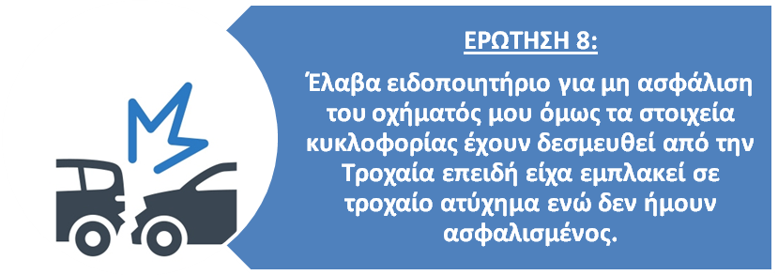

Σε περίπτωση δέσμευσης των στοιχείων κυκλοφορίας από δημόσια αρχή, ο ιδιοκτήτης πρέπει να προσκομίσει στη Δ.Ο.Υ. την έκθεση κατάσχεσης ή άλλο δημόσιο έγγραφο, από τα οποία να προκύπτει η ημερομηνία κατά την οποία πραγματοποιήθηκε η δέσμευση των στοιχείων του οχήματος. Εφόσον αυτή είναι προγενέστερη της ημερομηνίας του διασταυρωτικού ελέγχου, το σχετικό παράβολο ακυρώνεται, καθώς σε βάρος του ιδιοκτήτη έχει ήδη επισπευσθεί από τις Αστυνομικές Αρχές η διαδικασία επιβολής των διοικητικών και ποινικών κυρώσεων που προβλέπει ο νόμος σε περίπτωση κυκλοφορίας ανασφάλιστου οχήματος (άρθρο 5 παρ. 4 και άρθρο 12 του ν. 489/1976, όπως ισχύει).

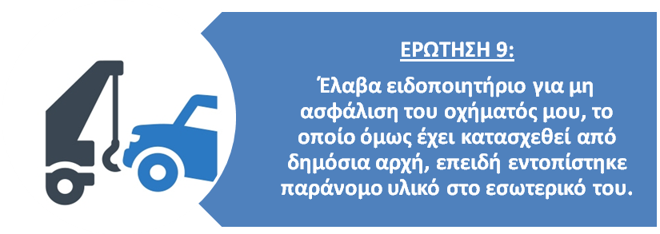

Στην περίπτωση αυτή πρέπει να προσκομισθεί στη Δ.Ο.Υ. η έκθεση κατάσχεσης προκειμένου να εξετασθεί η θέση του οχήματος σε «αναγκαστική ακινησία». Εφόσον αυτό γίνει δεκτό και ο εντοπισμός του οχήματος ως ανασφαλίστου αφορά την περίοδο που έχει τεθεί σε ακινησία, το σχετικό παράβολο ανασφάλιστου οχήματος δύναται να ακυρωθεί.

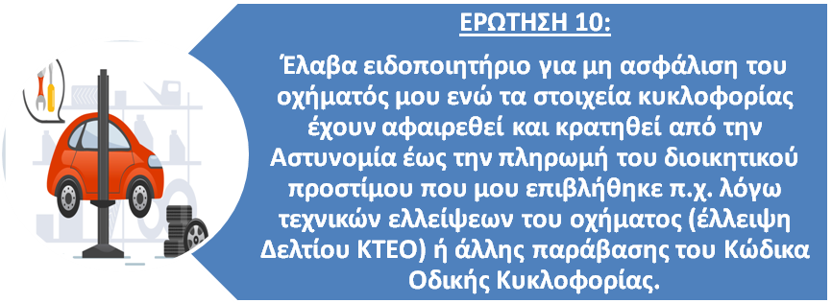

Η περίπτωση αυτή δεν συνιστά λόγο θέσης του οχήματος σε αναγκαστική ακινησία, καθώς η υποχρέωση ασφάλισης υφίσταται διαρκώς από τη χορήγηση της αδείας και των πινακίδων κυκλοφορίας, χωρίς να εξαρτάται από την εν τοις πράγμασι κίνηση ή λειτουργία του οχήματος, εκτός αν έχει τηρηθεί η διαδικασία της ακινησίας που προβλέπει ο νόμος. Όπως ήδη αναφέρθηκε, η δήλωση ακινησίας ΕΙΧ αυτοκινήτου κατατίθεται από τον ιδιοκτήτη του οχήματος μαζί με την άδεια κυκλοφορίας και τις πινακίδες του οχήματος στην αρμόδια Δ.Ο.Υ. Μέχρι να γίνει αυτό, το όχημα εξακολουθεί να επιβαρύνεται με το σύνολο των επιβαρύνσεων που συνδέονται με την κατοχή ενός οχήματος. Οι ιδιοκτήτες πρέπει να γνωρίζουν ότι εάν δεν προσέλθουν να παραλάβουν τα στοιχεία κυκλοφορίας και αυτά παραμείνουν στην Τροχαία, αυτό δεν συνεπάγεται ούτε «φορολογική ακινησία» ούτε απαλλαγή τους από τις σχετικές υποχρεώσεις.

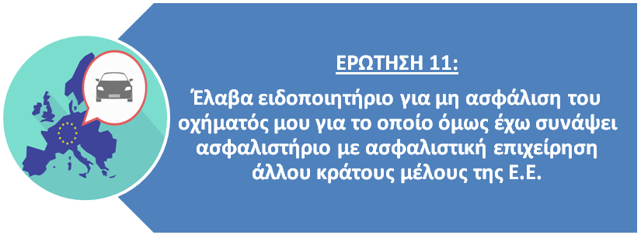

Εφόσον το όχημά σας εντοπίστηκε ως ανασφάλιστο αυτό σημαίνει ότι έχει ταξινομηθεί στην Ελλάδα και φέρει ελληνικές πινακίδες. Κατά συνέπεια, σύμφωνα με την ευρωπαϊκή ασφαλιστική νομοθεσία η οποία είναι κοινή σε όλα τα κράτη μέλη της Ε.Ε., έχετε την υποχρέωση για ασφάλιση σε ασφαλιστική επιχείρηση που δραστηριοποιείται νόμιμα στην Ελλάδα. Το γεγονός ότι ασφαλιστική εταιρία που εδρεύει σε άλλο κράτος – μέλος της Ε.Ε. δέχθηκε να σας ασφαλίσει, παρότι το όχημά σας δεν είναι εγγεγραμμένο στα μητρώα οχημάτων εκείνου του κράτους -μέλους και άρα δεν φέρει άδεια κυκλοφορίας και πινακίδες της αλλοδαπής, δεν αίρει την υποχρέωσή σας για ασφάλιση σε ασφαλιστική επιχείρηση που δραστηριοποιείται νόμιμα στην Ελλάδα.

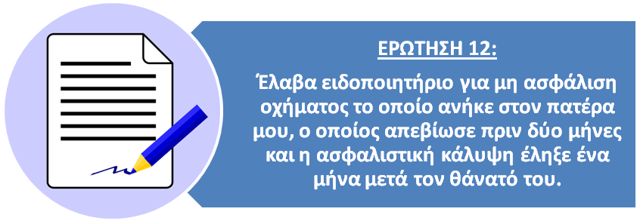

Στην περίπτωση αυτή, προβλέπεται ένα χρονικό διάστημα έξι (6) μηνών, που μπορεί να εκτείνεται μέχρι και την ημερομηνία του διασταυρωτικού ελέγχου, κατά το οποίο δεν υπάρχει υποχρέωση πληρωμής του παραβόλου. Η ημερομηνία αυτή συμπίπτει με την προθεσμία που τίθεται για την υποβολή από τον κληρονόμο της δήλωσης φόρου κληρονομίας.
Γίνεται λοιπόν δεκτό ότι εάν ο θάνατος επέλθει μέσα σε έξι (6) μήνες πριν από την ημερομηνία διασταύρωσης, το παράβολο που εκδόθηκε θα ακυρώνεται με την προσκόμιση της ληξιαρχικής πράξης θανάτου από έναν από τους κληρονόμους [ΠΟΛ 1090/2017 (ΦΕΚ Β' 2199/28.6.2017), η οποία τροποποίησε την ΠΟΛ 1033/2016 (ΦΕΚ Β΄ 720/ 28.1.2016)].
Σε περίπτωση όμως που το όχημα βρίσκεται σε κυκλοφορία, οι κληρονόμοι έχουν υποχρέωση να το ασφαλίσουν και δεν μπορούν να κυκλοφορούν με ανασφάλιστο όχημα.
Κατά συνέπεια, στις περιπτώσεις αυτές, επιβάλλεται οι κληρονόμοι είτε να μην κυκλοφορούν το όχημα είτε να το θέσουν οι ίδιοι σε φορολογική ακινησία με την προσκόμιση των στοιχείων κυκλοφορίας του στην αρμόδια Δ.Ο.Υ. του θανόντα.
Το ίδιο ισχύει και στην περίπτωση της τετράμηνης προθεσμίας για την αποποίηση της κληρονομιάς.

Το Κέντρο Πληροφοριών του Επικουρικού Κεφαλαίου Αυτοκινήτων, το οποίο συγκεντρώνει σύμφωνα με το νόμο τα στοιχεία των ασφαλισμένων οχημάτων στη χώρα μας, έχει δημιουργήσει ηλεκτρονική εφαρμογή www.hic.gr που δίνει στους πολίτες τη δυνατότητα να ελέγξουν άμεσα και εύκολα αν το όχημά τους είναι ασφαλισμένο.
Μέσω αυτής της εφαρμογής www.hic.gr οι πολίτες μπορούν να διαπιστώσουν εάν εμφανίζονται ασφαλισμένοι και να προβούν έγκαιρα σε διορθώσεις τυχόν λαθών στα στοιχεία τους, επικοινωνώντας με την ασφαλιστική τους εταιρία.

